1-12-2025
ΑΝΑΚΟΙΝΩΣΗ
Ανακοινώνεται ότι θα εξεταστούν στην εξεταστική Φεβρουαρίου 2026 (μόνο για φέτος)
και μόνο για τους ΕΠΙ ΠΤΥΧΙΩ φοιτητές,
Υποχρεωτικά Μαθήματα του παλιού ΠΠΣ για τα οποία δεν υπάρχει αντιστοίχιση με μαθήματα του νέου ΠΠΣ
Οι επί πτυχίω φοιτητές αν ενδιαφέρονται να εξεταστούν στα μαθήματα αυτά (βλ. Πίνακας 2) θα πρέπει να τα δηλώσουν
από 1/12/2025 έως 7/12/2025
Επίσης, οι επί πτυχίω φοιτητές που δεν είχαν δηλώσει μαθήματα μέσα στην προηγούμενη διορία που έχει λήξει, ή που επιθυμούν να τροποποιήσουν την δήλωση που είχαν κάνει, μπορούν να το κάνουν τώρα.

Ενημερώνουμε τους επί πτυχίω φοιτητές και φοιτήτριες ότι στην Εξεταστική Περίοδο Ιανουαρίου-Φεβρουαρίου 2026 θα προσφερθούν μαθήματα του παλιού προγράμματος σπουδών και ΜΟΝΟ για αυτή την εξεταστική, (στην εξεταστική Σεπτεμβρίου 2026 δεν θα εξεταστούν, ούτε σε άλλη εξεταστική Φεβρουαρίου επόμενων ετών), προκειμένου να διευκολυνθούν στη συμπλήρωση απαιτούμενων μαθημάτων για τη λήψη πτυχίου.
Από την εξεταστική του Ιουνίου 2026, θα προσφέρονται και για την επί πτυχίω εξεταστική ΜΟΝΟ μαθήματα του νέου προγράμματος σπουδών.

Πιο συγκεκριμένα:
Ο επόμενος πίνακας 1 δείχνει τα μαθήματα του παλιού ΠΠΣ για τα οποία υπάρχει αντιστοίχιση σε μαθήματα που προσφέρονται αυτό το χειμερινό εξάμηνο. Οι επί πτυχίω φοιτητές και φοιτήτριες καλούνται να δηλώσουν τα αντίστοιχα μαθήματα του νέου ΠΠΣ στη θέση των μαθημάτων παλιού ΠΠΣ.

ΠΙΝΑΚΑΣ 1
Παλιό ΠΠΣ |  |  | Νέο ΠΠΣ
Μάθημα | Εξάμηνο |  | Μάθημα | Εξάμηνο
Εισαγωγή στον Προγραμματισμό | Α | ΚΟΡΜΟΥ | Δομημένος Προγραμματισμός | Α | ΚΟΡΜΟΥ
Εφαρμοσμένος Προγραμματισμός με Python | Β | ΕΠΙΛΟΓΗΣ | Εισαγωγή στον Προγραμματισμό ΗΥ | Α | ΚΟΡΜΟΥ
Παιδαγωγικά | Β | ΕΠΙΛΟΓΗΣ | Παιδαγωγικά | Γ | ΤΒ3
Ασφάλεια Η/Υ και Προστασία Δεδομένων | Δ | ΚΟΡΜΟΥ | Ασφάλεια Η/Υ και Προστασία Δεδομένων | Ε | ΚΟΡΜΟΥ
Εισαγωγή στα Πληροφοριακά Συστήματα | Δ | ΚΟΡΜΟΥ | Εισαγωγή στον Ψηφιακό Μετασχηματισμό και τα Π.Σ. | Ε | ΚΟΡΜΟΥ
Δίκτυα Ι | Δ | ΚΟΡΜΟΥ | Δίκτυα Υπολογιστών | Γ | ΚΟΡΜΟΥ
Βάσεις Δεδομένων Ι | Δ | ΚΟΡΜΟΥ | Βάσεις Δεδομένων | Γ | ΚΟΡΜΟΥ
Θεωρία Υπολογισμού | Δ | ΕΠΙΛΟΓΗΣ | Θεωρία Υπολογισμού | Ε | ΤΒ1
Ψηφιακή Επεξεργασία Εικόνας | Ε | ΕΠΙΛΟΓΗΣ | Ψηφιακή Επεξεργασία Εικόνας | Γ | ΤΒ2
Πρακτική Άσκηση Διδακτικού Πεδίου | Ε | ΕΠΙΛΟΓΗΣ | Πρακτική Άσκηση Διδακτικού Πεδίου | Ζ | ΤΒ3
Αναλυτική Δεδομένων Υγείας | Ε | ΕΠΙΛΟΓΗΣ | Αναλυτική Δεδομένων Υγείας | Ζ | ΒΥΝ-ΥΠΟΧΡΕΩΤΙΚΟ
Πολυμέσα | Ε | ΚΑΤΕΥΘΥΝΣΗ 2 | Πολυμέσα | Ε | ΤΒ2
Ανάλυση και Σχεδιασμός Π.Σ. | Ε | ΚΑΤΕΥΘΥΝΣΗ 1 | Τεχνολογία Λογισμικού | Ε | ΚΟΡΜΟΥ
Γραφικά με Υπολογιστές | Ε | ΚΑΤΕΥΘΥΝΣΗ 2 | Γραφικά Η/Υ | Γ | ΤΒ2
Καινοτομία και Επιχειρηματικότητα στην Ψηφιακή Εποχή | Ε | ΕΠΙΛΟΓΗΣ | Καινοτομία και Ψηφιακές Τεχνολογίες | Ζ | ΨΜΑΔ-ΥΠΟΧΡΕΩΤΙΚΟ
Πολιτικές και Τεχνολογίες Ασφάλειας και Ιδιωτικότητας | Ε | ΕΠΙΛΟΓΗΣ | Πολιτικές και Τεχνολογίες Προστασίας της Ιδιωτικότητας | Ζ | ΜΙΝ-ΚΔΕ
Προσομοίωση και Μοντελοποίηση | Ζ | ΚΑΤΕΥΘΥΝΣΗ 1 | Προσομοίωση και Μοντελοποίηση | Ζ | ΜΙΝ-ΒΥΝ
Εξειδικευμένα Θέματα Αλγορίθμων | Ζ | ΕΠΙΛΟΓΗΣ | Προχωρημένα Θέματα Αλγορίθμων | Ζ | ΤΒ1
Συνεργατικά Εκπαιδευτικά Περιβάλλοντα | Ζ | ΕΠΙΛΟΓΗΣ | Συνεργατικά Εκπαιδευτικά Συστήματα | Ε | ΤΒ3
Τεχνολογία Ψυχαγωγικού Λογισμικού και Εικονικοί Κόσμοι | Ζ | ΚΑΤΕΥΘΥΝΣΗ 2 | Τεχνολογίες Ψυχαγωγικού Λογισμικού | Ζ | ΨΜΑΔ-ΕΠΙΛΟΓΗΣ
Γλωσσική Τεχνολογία | Ζ | ΚΑΤΕΥΘΥΝΣΗ 2 | Γλωσσική Τεχνολογία | Ζ | ΒΥΝ-ΥΠΟΧΡΕΩΤΙΚΟ
Ηλεκτρονικό Επιχειρείν | Ζ | ΚΟΡΜΟΥ | Ηλεκτρονικό Επιχειρείν | Ζ | ΨΜΑΔ-ΥΠΟΧΡΕΩΤΙΚΟ
Τεχνητή Νοημοσύνη και Δίκτυα Υπολογιστών | Ζ | ΕΠΙΛΟΓΗΣ | Τεχνητή Νοημοσύνη και Δίκτυα Υπολογιστών | Ζ | ΚΔΕ-ΕΠΙΛΟΓΗΣ
Αποθήκες και Εξόρυξη Δεδομένων | Η | ΕΠΙΛΟΓΗΣ | Επιχειρηματική Ευφυία και Εξόρυξη Δεδομένων | Ζ | ΜΙΝ-ΨΜΑΔ
Προχωρημένα Θέματα Τεχνολογίας Λογισμικού | Η | ΕΠΙΛΟΓΗΣ | Προχωρημένα Θέματα Τεχνολογίας Λογισμικού | Ζ | ΤΒ4
Αναγνώριση Προτύπων | ΣΤ | ΚΑΤΕΥΘΥΝΣΗ 2 | Μηχανική Μάθηση | Ε | ΚΟΡΜΟΥ
Ασφάλεια Δικτύων Υπολογιστών και Επικοινωνιών | ΣΤ | ΕΠΙΛΟΓΗΣ | Ασφάλεια Δικτύων και Επικοινωνιών | Ζ | ΚΔΕ-ΥΠΟΧΡΕΩΤΙΚΟ
Κατανεμημένα Δικτυοκεντρικά Συστήματα | ΣΤ | ΕΠΙΛΟΓΗΣ | Ανάλυση και Προσομοίωση Κατανεμημένων Δικτυοκεντρικών Συστημάτων | Ζ | ΚΔΕ-ΕΠΙΛΟΓΗΣ

Τα μαθήματα του επόμενου πίνακα 2 είναι μαθήματα Υποχρεωτικά (Κορμού ή Υποχρεωτικά Κατεύθυνσης) του παλιού προγράμματος σπουδών τα οποία θα προσφερθούν για επί πτυχίω εξέταση στην εξεταστική Φεβρουαρίου 2026
ΠΙΝΑΚΑΣ 2
Παλιό ΠΠΣ
Μάθημα | Εξάμηνο
Πληροφορική στις Ανθρωπιστικές Επιστήμες | Α | ΚΟΡΜΟΥ
Προγραμματισμός Υπολογιστών | Β | ΚΟΡΜΟΥ
Πιθανότητες | Β | ΚΟΡΜΟΥ
Διακριτά Μαθηματικά | Β | ΚΟΡΜΟΥ
Δομές Δεδομένων | Β | ΚΟΡΜΟΥ
Διδακτική της Πληροφορικής | Γ | ΚΟΡΜΟΥ
Αντικειμενοστρεφής Προγραμματισμός | Γ | ΚΟΡΜΟΥ
Επικοινωνία Ανθρώπου-Υπολογιστή | Γ | ΚΟΡΜΟΥ
Αλγόριθμοι | Δ | ΚΟΡΜΟΥ
Βάσεις Δεδομένων ΙΙ | Ε | ΚΟΡΜΟΥ
Δίκτυα ΙΙ | Ε | ΚΟΡΜΟΥ
Λειτουργικά Συστήματα | Ε | ΚΟΡΜΟΥ
Πληροφοριακά Συστήματα και Εφοδιαστική Αλυσίδα | Ζ | ΚΑΤΕΥΘΥΝΣΗ 1
Σημασιολογικός και Κοινωνικός Ιστός | Η | ΚΑΤΕΥΘΥΝΣΗ 2
Επεξεργασία Ομιλίας και Ήχου | Η | ΚΑΤΕΥΘΥΝΣΗ 2
Διοίκηση Ασφάλειας Πληροφοριακών Συστημάτων | Η | ΚΑΤΕΥΘΥΝΣΗ 1
Στρατηγική και Διοίκηση Πληροφοριακών Συστημάτων | Η | ΚΑΤΕΥΘΥΝΣΗ 1
Τεχνολογία Λογισμικού | ΣΤ | ΚΟΡΜΟΥ
Συστήματα Υποστήριξης Αποφάσεων | ΣΤ | ΚΑΤΕΥΘΥΝΣΗ 1
Ανάκτηση Πληροφορίας | ΣΤ | ΚΑΤΕΥΘΥΝΣΗ 2
Τεχνητή Νοημοσύνη | ΣΤ | ΚΟΡΜΟΥ
Τεχνολογίες Διαδικτύου | ΣΤ | ΚΑΤΕΥΘΥΝΣΗ 1
ΠΡΟΣΟΧΗ!
Τα υπόλοιπα μαθήματα του παλιού προγράμματος σπουδών, που είναι μαθήματα επιλογής, δεν θα προσφερθούν για επί πτυχίω εξέταση και οι φοιτητές και φοιτήτριες μπορούν να επιλέξουν μαθήματα επιλογής από το νέο πρόγραμμα σπουδών προκειμένου να συμπληρώσουν τα απαιτούμενα ECTS.
Οι φοιτητές (μόνο οι Επί Πτυχίω) κατά την διαδικασία δήλωσης μαθημάτων στο https://dias.ionio.gr/, θα δουν δύο επιλογές, σύμφωνα με την εξής εικόνα:
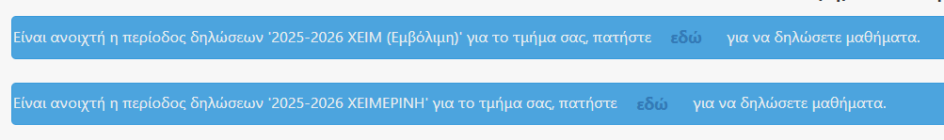

Οι φοιτητές (μόνο οι Επί Πτυχίω) μπορούν να εισέλθουν στην επιλογή «2025-2026 ΧΕΙΜ (Εμβόλιμη)» για να δηλώσουν μαθήματα εαρινού εξαμήνου για να τα εξεταστούν στην εξεταστική Φεβρουαρίου 2026
Οι φοιτητές (μόνο οι Επί Πτυχίω) μπορούν να εισέλθουν στην επιλογή «2025-2026 ΧΕΙΜΕΡΙΝΗ» για να δηλώσουν μαθήματα χειμερινού εξαμήνου για να τα εξεταστούν στην εξεταστική Φεβρουαρίου 2026
Οι φοιτητές (μόνο οι Επί Πτυχίω) μπορούν να εισέλθουν σε όποια από τις δύο επιλογές επιθυμούν ή και στις δύο.
Οι φοιτητές (μόνο οι Επί Πτυχίω) που έχουν ήδη υποβάλει δήλωση μαθημάτων έως την προηγούμενη διορία που έχει λήξει, δεν χρειάζεται να κάνουν καμία ενέργεια. Αν όμως δεν είχαν υποβάλει δήλωση ή αν είχαν υποβάλει αλλά θέλουν να την τροποποιήσουν, μπορούν τώρα να το κάνουν.

Διαδικασία δήλωσης μαθημάτων
Οδηγίες σχετικά με τον τρόπο δήλωσης μαθημάτων μέσω https://dias.ionio.gr/
Μόλις επιλέξετε την τρέχουσα περίοδο δήλωσης, σας δείχνει πιο κάτω τη δήλωση που υπάρχει μέχρι στιγμής. Αν δεν έχετε δηλώσει προς το παρόν μαθήματα, δε φαίνεται τίποτα.
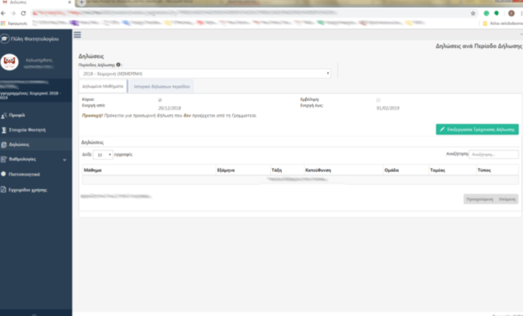
Για να ξεκινήσετε τη δήλωσή σας, πρέπει να πατήσετε το πλήκτρο «Επεξεργασία Τρέχουσας Δήλωσης» Το σύστημα σας δείχνει ανά εξάμηνο και ομάδα τα μαθήματα του Προγράμματος σπουδών σας κι εσείς επιλέγετε τα επιθυμητά μαθήματα από την ένδειξη που υπάρχει δίπλα από το καθένα.
Όταν θέλετε απλά να αποθηκεύσετε τη δήλωσή σας και να τη συνεχίσετε ή να την επεξεργαστείτε άλλη χρονική στιγμή, πατάτε το πλήκτρο «Προσωρινή Αποθήκευση».
Αφού ολοκληρώσετε τη δήλωση μαθημάτων σας πατώντας την «Προσωρινή αποθήκευση», για να συνεχίσετε πατάτε το πλήκτρο «’Έλεγχος Ορθότητας Δήλωσης» έτσι ώστε το σύστημα να ελέγξει αν πληροίτε τους κανόνες δήλωσης μαθημάτων που ισχύουν στο Τμήμα.
Αν για οποιοδήποτε λόγο υπάρχει πρόβλημα με τη δήλωσή σας και δε μπορείτε να συνεχίσετε, θα προβληθούν σχετικά μηνύματα λαθών για να μπορείτε να προβείτε σε διορθώσεις.
ΠΡΟΣΟΧΗ!!! Πρέπει απαραιτήτως να πατήσετε στον «Έλεγχο Ορθότητας Δήλωσης» γιατί διαφορετικά δε μπορείτε να συνεχίσετε στην τελική οριστικοποίηση της δήλωσης μαθημάτων.

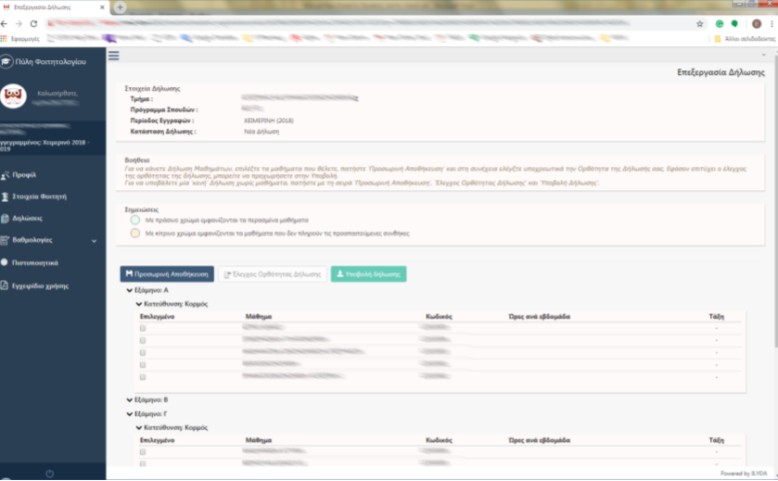
Αφού πατήσετε τον «Έλεγχο Ορθότητας Δήλωσης», το σύστημα σας δείχνει μια ανακεφαλαίωση των μαθημάτων σας για να την ελέγξετε. Αν είναι η επιθυμητή, τότε μπορείτε να την υποβάλετε οριστικά πατώντας πάνω δεξιά το πλήκτρο «Υποβολή Δήλωσης».
ΠΡΟΣΟΧΗ!!! Από τη στιγμή που θα πατήσετε την «Υποβολή Δήλωσης», δε θα μπορείτε να την ανακαλέσετε και να κάνετε τυχόν αλλαγές.

